Práce s programátorem PICKit2

Na Windows XP , W7,W8,W10 stačí programátor strčit do USB portu .

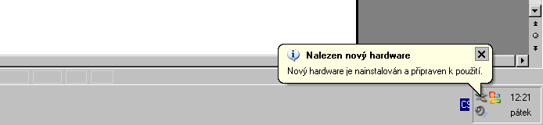

V Ovládací panely - systém uvidíte Zařízení standardu HID

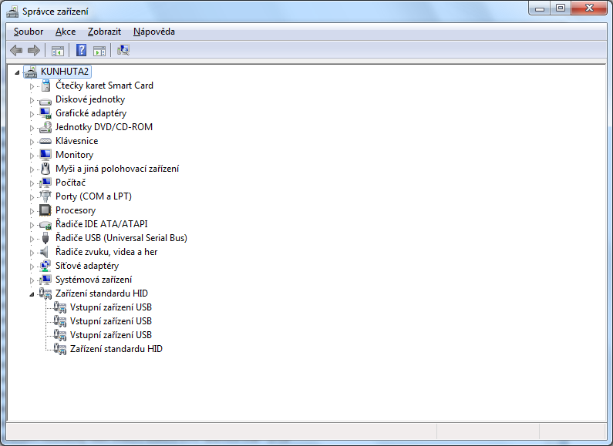

Než začnete s PICKITem cokoli dělat, důrazně doporučujeme provést jeho test – viz file PICKITJ2_konstrukce . Předtím je nutno nainstalovat PICKIT Utility .

Použití jako programátor s MPLABem . Nefunguje s procesorem 16F1708
Prostředí MPLABX umožňuje přímo programovat některé procesory pomocí PICKITu. S procesorem 16F1708 to nejde. Předpokládám, že kdyby někdo přepsal konfigurační file MPLABX, šlo by to. Nabízím jako námět na praktickou maturitu nebo něco podobného.

Práce s PICKit2 UTILITY

Instalace PICKit2 UTILITY

Na stránkách Microchipu http://www.microchip.com/PICKIT2
V sekci DOWLOADS stáhneme PICKIT2 V2.61 install, no a prostě to rozbalíme a nainstalujeme. Tento soubor vyžaduje při instalaci připojení k Internetu, cosi si to tahá.
Soubor můžeme také stáhnout z
http://ozeas.sdb.cz/panska/mikroproc/PICKIT2/PICKIT2/Pickit_Utility/
Stahujeme soubor PICkit 2 v2.61.00 Setup A.zip. Rozbalíme, nainstalujeme. Tento soubor vyžaduje mít již nainstalováno prostředí dot.net framework . Naprostá většina instalací Windows ho již má nainstalovaný, pokud ne, tak si ho prostě přiinstalujte.

Taktéž můžete stáhnout PICkit 2 V2.61 Install with .NET Framework , ten už má v sobě dot.net framework 2.0 a nepotřebuje Internet. Ale je to větší. A hlavně, verse 2.0 je mohutně „obsolete“ , Windows standardně mají versi 4 nebo vyšší.

Po puštění setup.exe se objeví

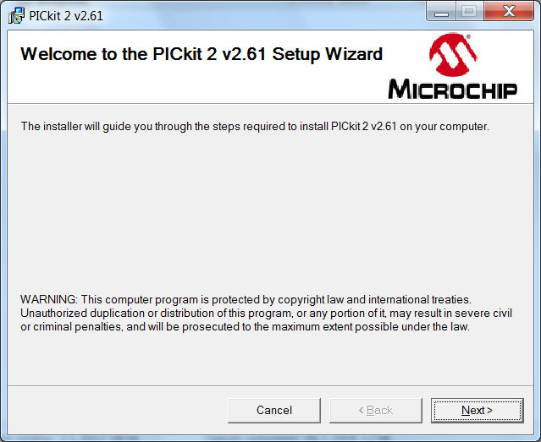

Vybereme adresář – nejlépe asi defaultní

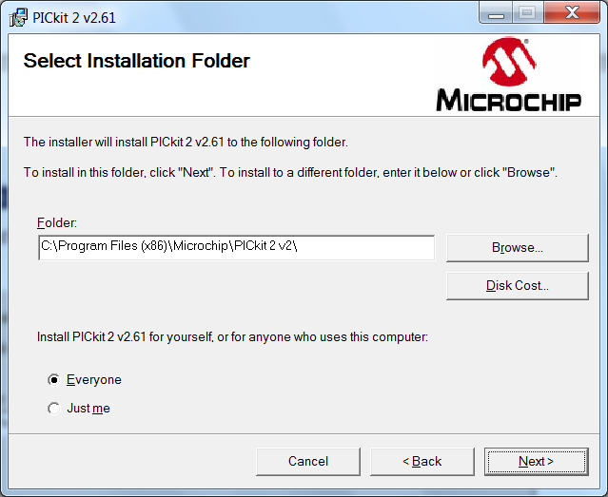
No a dáme Next. Tím je instalace dokončena.

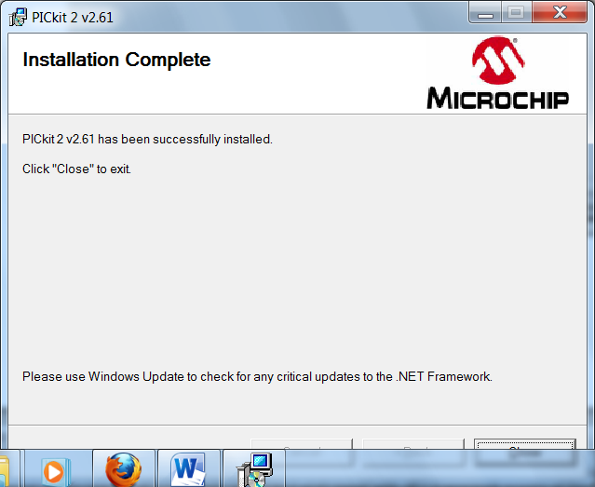

Pokud máte zapojen programátor PICKIT, objeví se:

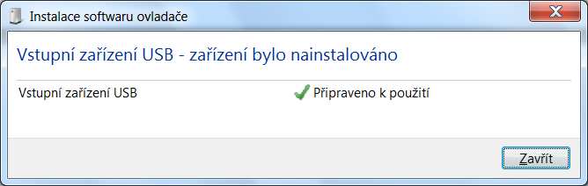

Přitom NESMÍ být v MPLABX zapnut PICKIT jako programátor, jinak se to bude hádat o hardware !!!
(To u nás nehrozí, pro procesor 16F1708 MPLABX neumí použít PICKIT2 jako programátor )

Po mainstalování Pickit Utility musíme přepsat DeviceFile.

Najdete ho v
http://ozeas.sdb.cz/panska/mikroproc/PICKIT2/PICKIT_pro_16F1708/devicefile/
file se jmenuje PK2deviceFile.dat

Tento file si stáhnete, a přepíšete jím ten, který se nainstaloval při instalaci PickitUtility. Adresář je ten, který jste zvolili při instalaci - například
C:\Program Files\Microchip\PICkit 2 v2

DeviceFile musíte změnit, jinak nebudete moci programovat procesor 16F1708. Pokud chcete vědět, jak se DeviceFile upravuje, podívejte se do
http://ozeas.sdb.cz/panska/mikroproc/PICKIT2/PICKIT_pro_16F1708/source/

Pickit2 utility
se pouští v menu Start v menu Microchip (pokud jste při instalaci ponechali defaultní hodnoty). Nebo si uděláte ikonku na ploše.

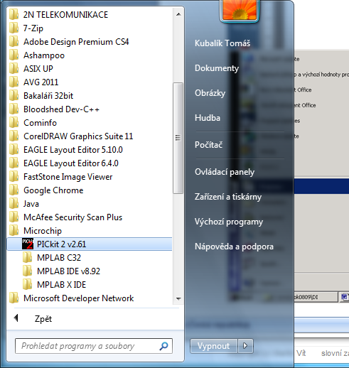

Připojíme PICKIT k USB portu a spustíme program PICKIT UTILITY.

Po puštení se objeví:

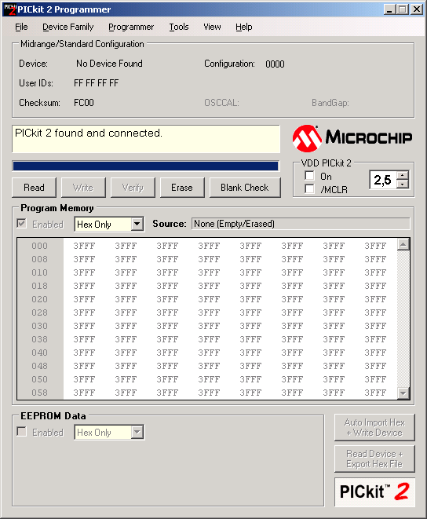

Pokud nemáte připojen procesor, objeví se hláška „No device found“. Zcela jistě se ale MUSÍ objevit „Pickit 2 found and connected“. Pokud ne, je nějaký problém s hardware.

Test funkce PICKITu

Test funkce si zcela určitě udělejte. Tím ověříte správné napětí na MCLR programovacím vývodu PICKITu. Pokud to neuděláte, hrozí zničení součástky ! Dále si ověříte fungování pinů PGD a PGC.

Nejdříve si nastavíme

Device Family - Midrange - 16F180x

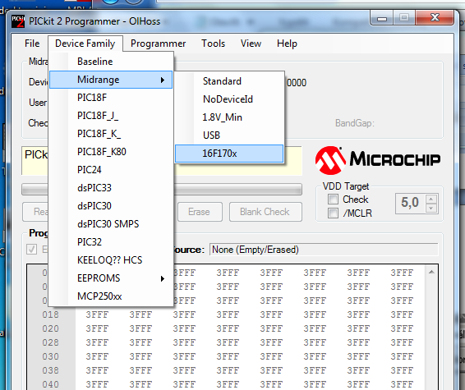

A pak nastavíme v „select part“ PIC16F1708

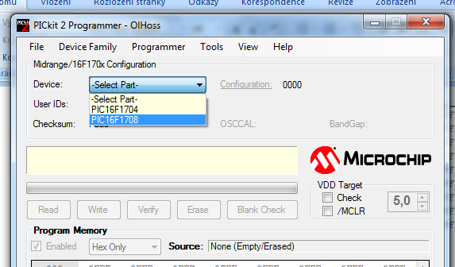

V menu Tools zvolíme Troubleshoot…

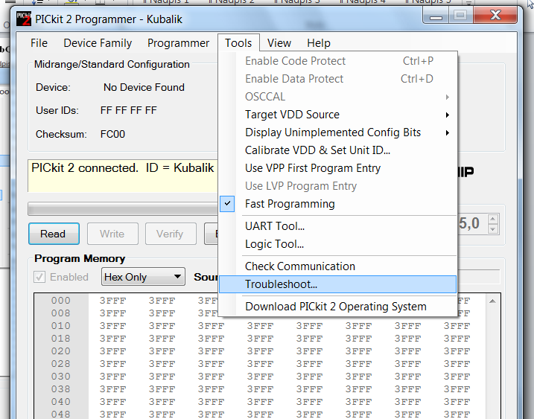

Objeví se okénko

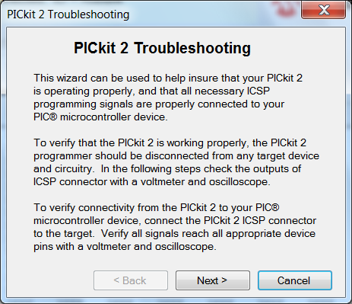

Dáme Next a objeví se

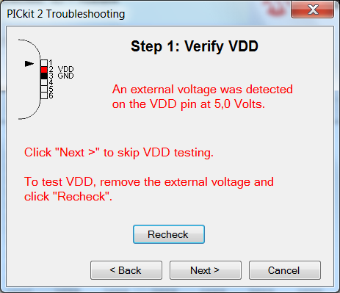

Neděste se. Pin VDD je připojen přímo na +5V z USB portu, takže je pochopitelné, že se na něm naměří 5V. Naopak by bylo podivné, kdyby tam byla jiná hodnota.

Další Next

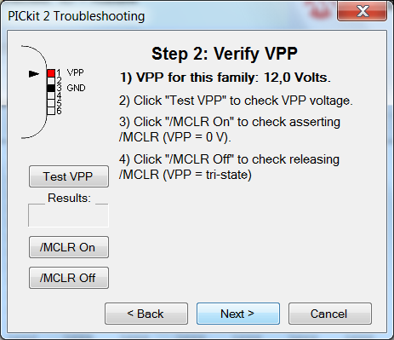

Zde dáme „Test VPP“, vezmeme voltmetr a změříme napětí mezi MCLR a GNG (piny 1 a 3 programovátka). Napětí musí být takové, jaké se ukáže v okénku Result. Pokud je jiné, máte špatně rezistory R1 nebo R3 , pomocí nichž měří procesor napětí.
Pokud napětí, změřené voltmetrem, nesouhlasí s údajem v okénku, nepoužívejte PICKIT pro programování – zničíte procesor.

Dále můžete zkusit MCLR On a MCLR Off – a měříme si zase napětí na MCLR -

Další Next

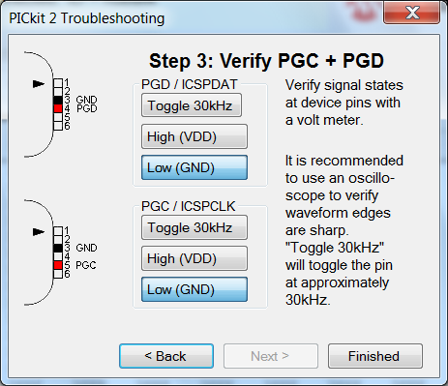

Tady měříme napětí na PGC a PGD. Po stisknutí „Toggle 30kHz“ si dáme osciloskop na PGC nebo PGD a podíváme se, zda z toho opravdu leze udaný kmitočet. Pokud ne, máte špatný krystal.

Použití jako programátor

je defaultní nastavení PICKIT UTILITY. Je nutno mít připojen procesor, dráty MCLR, PGD, PGC, samozřejmě spojené GND procesoru a programátoru a procesor musí být napájen +5V.

Procesor  16F1708 |  |  | Programovátko PICKIT |  |  | Externí zdroj 5V | barva drátků na obrázku
Pin | Název |  | Pin | Název |  | Název
4 | MCLR |  | 1 | Vpp |  |  | červený
1 | Vdd |  |  |  |  | +5V | červený
20 | Vss |  | 3 | GND |  | GND | žlutá
19 | ICSPDAT |  | 4 | PGD |  |  | modrý
18 | ICSPCLK |  | 5 | PGC |  |  | bílý

 |  |  |  |  |  |  |  |  | kam na procesor
 |  |  |  |  | 1 |  | Vpp |  | MCLR
 |  |  |  |  | 2 |  | +5V
 | pohled |  |  |  | 3 |  | GND |  | GND
 | ze |  |  |  | 4 |  | PGD |  | ICSPDAT
 | strany |  |  |  | 5 |  | PGC |  | ICSPCLK
 | součástek |  |  |  | 6 |  | AUX
 | konektor
 | USB

Sloupec „barva drátků na obrázku“ se vztahuje k
http://ozeas.sdb.cz/panska/mikroproc/PICKIT2/PICKIT_Juranek/obrazky/DSCN0065.JPG

Pro první pokusy si přeložíme file druhy_03.asm z
http://ozeas.sdb.cz/panska/mikroproc/16F1708/programovani/progr_a_vysv/zaklady/

Tedy: uděláme v MPLABX projekt s procesorem 16F1708, do „source file“ dáme stažený druhy_03.asm , přeložíme.
Tím jsme získali *.hex file, který teď budeme programovat do procesoru.
Cestu k němu najdete pod BUILD SUCCESSFUL , například:
Loading code from U:/Disk_E/Skol/skol1516/DI/MPLAB/POKUS01/stimulus.X/dist/default/production/stimulus.X.production.hex
Připojíme PICKIT k procesoru podle výše uvedených tabulek, nezapomeneme na zdroj +5V.

!!!!!! MPLABX musí být verse alespoň 3.15 , MPASMWIN verse alespoň 5.64 , u nižších versí se to možná přeloží špatně

Pustíme PICKIT UTILITY

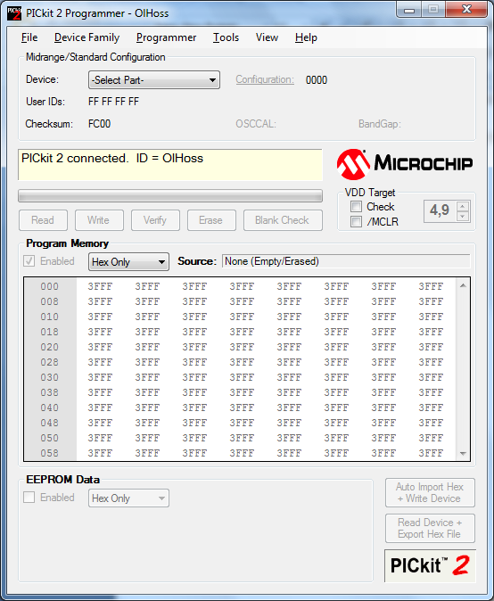

Ve žlutém okénku musí být „PICkit 2 connected“ .

Dále nastavíme v „Device family “ rodinu součástek

Midrange – 16F170x

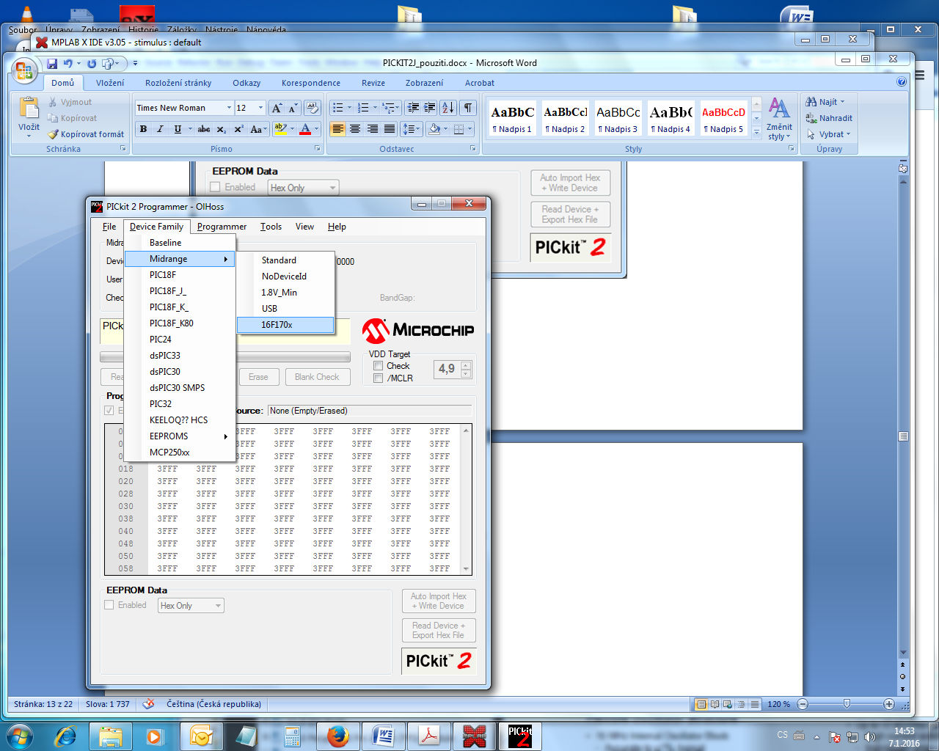

A následně náš procesor 16F1708.

Můžete také – a to je lepší – nastavit v menu „Programmer“ automatické najdění procesoru, to znamená, že volba „Manual device select“ nebude zašktrnuta.

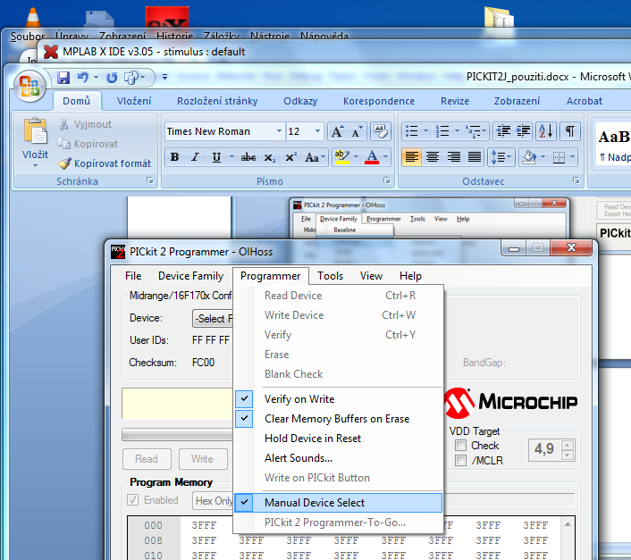
Pak se objeví toto okno (tedy, pokud máte správně připojený procesor):

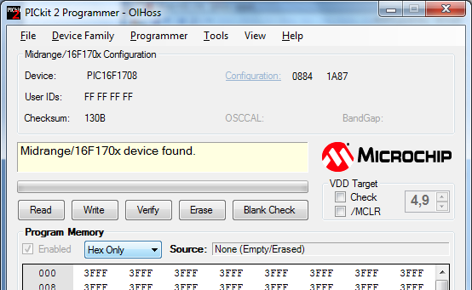

Vidíme, že PICKIT sám nalezl ten správný procesor.

Vpravo v horní třetině je okénko s Vdd. To v naší versi nejde měnit, máte ho stále +5V. (viz úvodní „Změny oproti oficiální versi“ ve file PICKIT2_konstrukce.doc)

Zaškrtávací políčko u MCLR říká, v jakém stavu je MCLR v klidu
- Prázdné – MCLR = 5V - není reset
- Zaškrtnuto – MCLR = 0V, resetuje procesor (samozřejmě, pokud jsme v konfiguračním slově (fuses) programu tento RESET povolili)

Tlačítka zprava doleva:

- Blank check – zkontroluje, zda je součástka smazaná, tj. za v ní není nějaký program. U procesoru 16F1708 to znamená číslo 3FFF na každá buňce paměti.
- Erase – smaže součástku. Pokud po Erase uděláme Blank Check (což se doporučuje), musí být výsledná hláška „Device is blank“, jinak je něco špatně.
- Verify – přečte součástku a zkontroluje, zda obsah součástky souhlasí s tím, co máte v okně paměti. To, co je v okně paměti, se nemění.
- Write – zapíše do součástky to, co je právě v okně paměti. Obsah paměti lze jednoduše měnit tím, že cvaknete na příslušnou buňku a hodnotu přepíšete. To je užitečné v případě, že potřebujeme změnit několik málo buněk. Jinak lze dát v roletce File ImportHex a do okna nahrát hex file, který jste získali někde jinde (například jako výsledek překladu MPLABem). !!! Utilita NEUMÍ nastavovat konfigurační slovo procesoru (Fuses), to je nutno nastavit ve zdrojovém kódu – viz file blikame.asm.
- Read – přečte obsah součástky a uloží ho do okna paměti.

Stejným způsobem lze programovat všechny ostatní součástky (paměti EEPROM, ostatní PIC, dsPIC atd. atd. …. .

Zkusíme u procesoru udělat „Erase“ a následně „Blank Check“ . Objeví se „Configuration is not blank“. Toho se neděste, je to (snad) smazáno všechno, pravděpodobně mám někde udělaný špatně DeviceFile.

Nahrajeme přeložený program z MPLABX
File – Import hex - cesta k přeloženému souboru

Objeví se okno

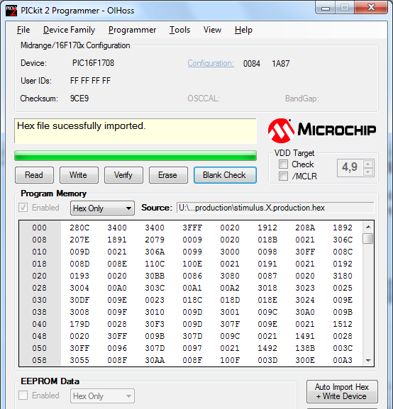

Ve žlutém obdélníčku je „File sucessfully imported “ a v okně Program Memory vidíme kód

No a teď už cvakneme na tlačítko „Write“ a programujeme procesor !
Výsledné okno s „ programming sucessfull“ říká, že je vše v pořádku

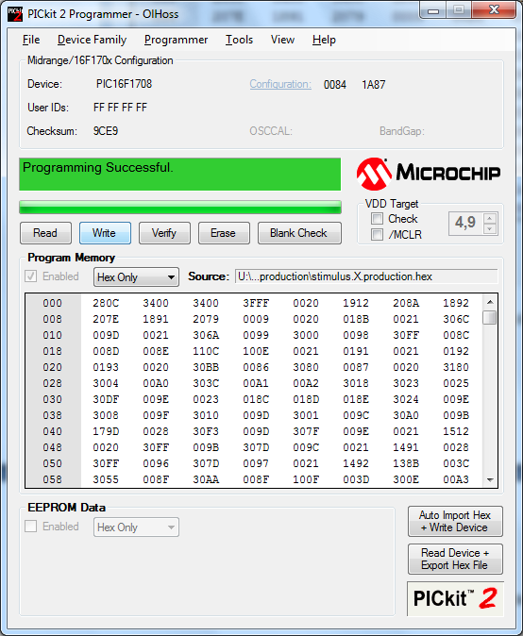

No a teď si můžeme s naprogramovaným procesorem hrát – ve file
http://ozeas.sdb.cz/panska/mikroproc/16F1708/programovani/progr_a_vysv/zaklady/predvadeni.doc
máte napsáno, co všechno takto naprogramovaný procesor umí. K prohlížení použijte PICKIT !

Použití jako UART nebo LOGIC ANALYZER

V roletce Tools lze vybrat i další věci, které PICKIT umí:

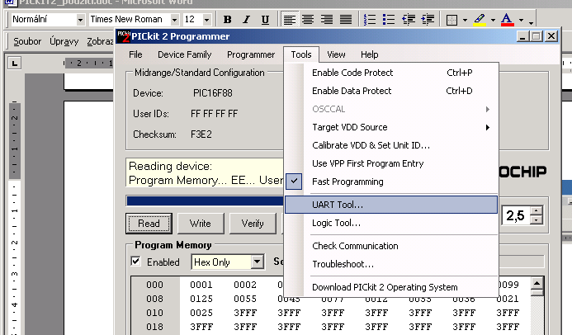

UART tool
Jedná se o vysílač/přijímač v sériovém kódu podle standardu RS232, úrovně jsou ovšem v TTL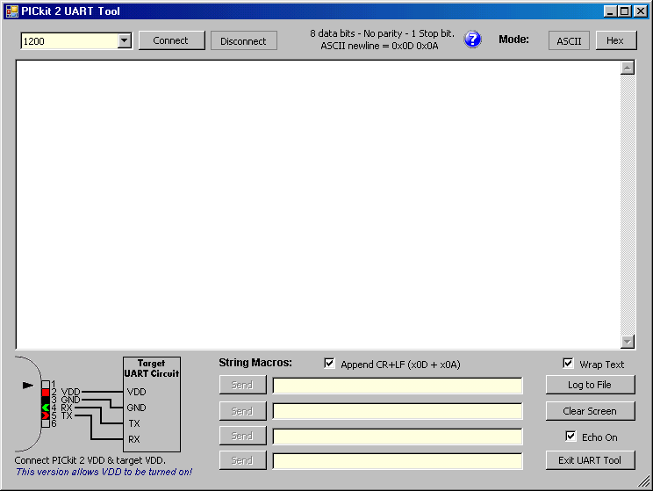

Na PGD PICKIT přijímá a na PGC vysílá. Tedy:

pin 4 PICKITu – přijímá data z okolí do počítače (přes PICKIT)

pin 5 – vysílá data z počítače do okolí (přes PICKIT)

 |  |  |  |  |  |  |  |  | RS232 - úrovně TTL
 |  |  |  |  | 1 |  | Vpp |  | NC
 |  |  |  |  | 2 |  | +5V |  | Nepoužívej
 | pohled |  |  |  | 3 |  | GND |  | GND
 | ze |  |  |  | 4 |  | PGD |  | RX – dovnitř
 | strany |  |  |  | 5 |  | PGC |  | TX – ven
 | součástek |  |  |  | 6 |  | AUX |  | NC
 | konektor
 | USB

Opět NEDOPORUČUJEME cokoli napájet z USB, takže Vdd (pin2) nezapojujte, použijte externí zdroj !

Pro první pokusy velmi doporučuji spojit RX a TX a hrát si s UART TOOLem. Po uvedeném spojení se na obrazovce objeví to, co vysíláte. Funguje to tak, že stisk jakékoli klávesy je v ASCII kódu ihned odeslán na TX. Pokud máte zaškrtnuto echo on (vpravo dole), tak se stisk klávesnice ještě navíc objeví na obrazovce, takže tam potom máte stisknutou klávesu dvakrát. Dále máte dole čtyři okénka string macros. Do nich si připravíte řetězec, který se celý najednou odešle na RX po cvaknutí na send. Velmi doporučuji si před každým použitím UART TOOL udělat kontrolu spojením RX-TX, tím zjistíte, zda to celé vůbec funguje.
!!!! Zapínání a vypínání Vdd samozřejmě nefunguje, Vdd je stále připojeno na +5V USB počítače, při zkratu hrozí zničení USB. Proto doporučujeme nepoužívat.

Pokud je UART TOOL disconnect, je pin TX ve 3.stavu.

Po connect se na TX objeví +5V , tedy v klidu je na pinu log. 1, jak je ostatně u sériového přenosu zvykem. Úrovně PCKITu pro UART jsou TTL, tedy 0 a 5V, takže na něj můžete přímo připojit svůj PIC nebo jiné obvodu TTL. Nezapomeňte spojit země !

LOGIC tool
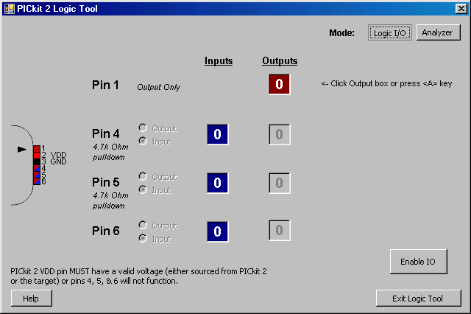

Po cvaknutí na Enable IO to zapneme a jinak tam všechno píšou

 |  |  |  |  |  |  |  |  | V okně PC
 |  |  |  |  | 1 |  | Vpp |  | PIN 1
 |  |  |  |  | 2 |  | +5V |  | Nepoužívej
 | pohled |  |  |  | 3 |  | GND |  | GND
 | ze |  |  |  | 4 |  | PGD |  | PIN 4
 | strany |  |  |  | 5 |  | PGC |  | PIN 5
 | součástek |  |  |  | 6 |  | AUX |  | PIN 6
 | konektor
 | USB
Zde je skutečné zapojení vašeho PICKITu. Vně obrázku napravo je popis, který souhlasí s popisem v okně LOGIC TOOL.

POZOR !!!! vývod s názvem PIN1 – (u programovátka MCLR) dodává při log. 1 napětí, které je regulované pomocí děliče z odporů R1 a R3 v PICKITu. Než to kamkoli připojíte, změřte si ho ! A pokud to nebude 5V, máte problém s děličem R1 R3. Ostatně velmi doporučuji před prvním použitím vše vyzkoušet, to znamená změřit, jaké napětí z toho leze na všech pinech. . Budete měnit hodnoty v okně na PC a na voltmetru měřit, co z toho opravdu leze, pokud je to nastaveno jako výstup. Stejnou zkoušku doporučuji udělat pro vstup.

Analyzer
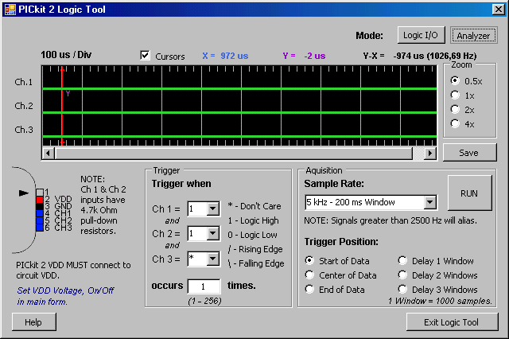

Tato utilita funguje podobně jako osciloskop, ale zobrazuje jen logickou úroveň (1 nebo 0 ) a nezobrazuje v reálném čase.
Po kliknutí na tlačítko RUN začne PICKIT čekat na událost nastavenou triggerem. V momentě, kdy nastane (ta událost), udělá PICKIT 1000 vzorků a zobrazí je.
Můžete vybírat různé spouštěcí akce - např. CH1 a zároveň CH2 v jedné (na obrázku) a různé rychlosti vzorkování a používat kurzory.
!!!!! pokud nepřijde žádná událost, tedy hrana na některém z nastavených kanálů, PICKIT čeká a čeká. Nedá se nijak vypnout, musíte spustit Správce úloh a vypnout ho tady.

